1 推荐人为空 完成 view/login/reg.html

2 登录的时验证码 完成 view/login/login.html + controller/logincoontrlller.php

3 找回密码 没有返回登录按钮页面有代码,前端把他显示出来即可 view/login/findpwd.htm

4 注册的时候 没有同意也能注册 前端处理

5 修改资料 各项的验证 前端处理

6 注册的时候 校验。 前端处理

7 完成



8



完成

9

选中的节点显示不对,前端处理

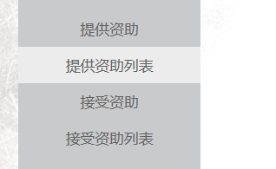

10

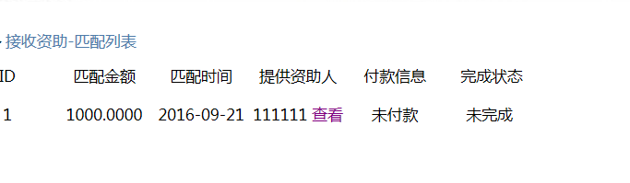

点击查看 弹出窗口 (前端改成弹窗模式)

11

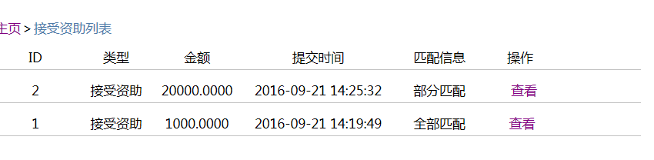

追加一个订单状态 显示是否完成。

完成 /view/accept/acceptlist.html

12

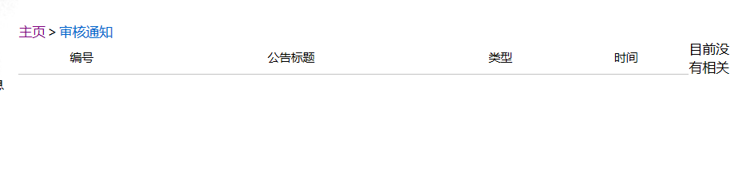

审核通知没有内容。完成 admin/controller/usercontroller.php

13 提供帮助 出局金额 没有加上。完成 /model/ordermatchmodel.php

14接受帮助出局金额 没有扣掉。 完成 /controller/acceptcontroller.php